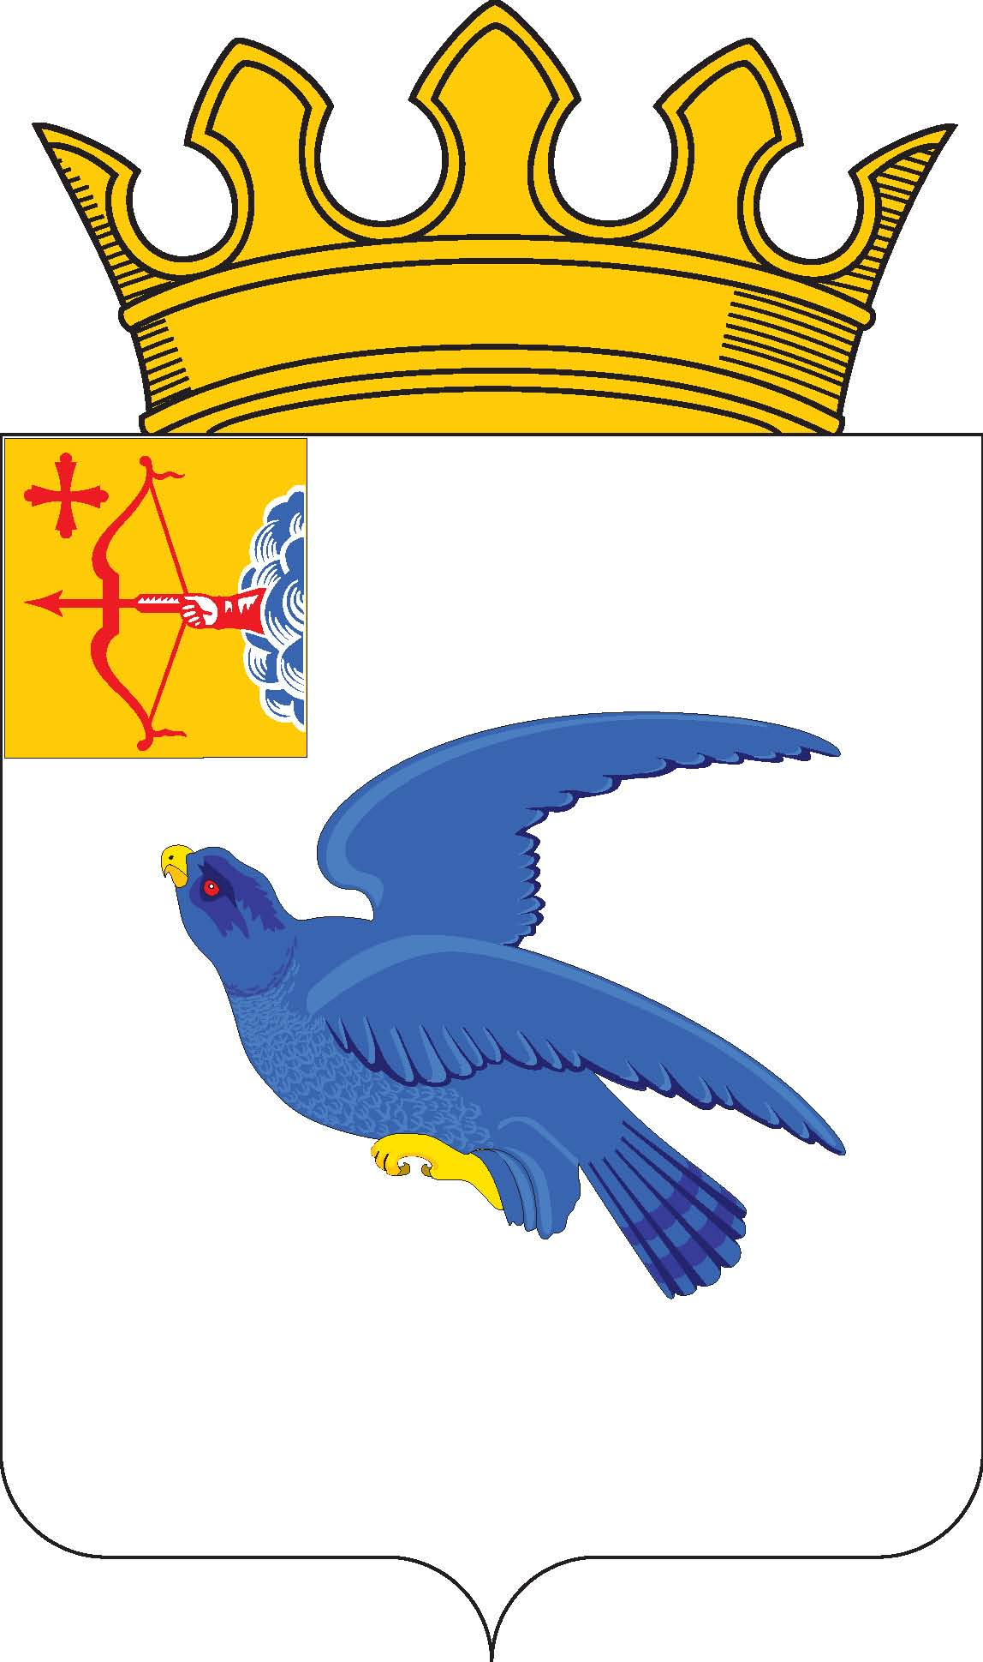
РАЙОННАЯ ДУМА
МАЛМЫЖСКОГО РАЙОНА КИРОВСКОЙ ОБЛАСТИ
шестого созыва

РЕШЕНИЕ

28.04.2023 № 8/23
г. Малмыж

Об отчете о результатах контрольного мероприятия

На основании статьи 20 Положения о контрольно-счетной комиссии Малмыжского района Кировской области, утвержденного решением районной Думы от 17.12.2021 № 6/5 «Об утверждении Положения о контрольно-счетной комиссии Малмыжского района Кировской области», районная Дума Малмыжского района РЕШИЛА:
1. Отчет о результатах контрольного мероприятия «Проверка законности и результативности использования бюджетных средств, направленных в 2021-2022 годах и истекшем периоде 2023 года на реализацию государственной программы Кировской области «Развитие культуры» и муниципальной программы «Развитие культуры в Малмыжском районе» принять к сведению согласно приложению.
2. Опубликовать настоящее решение в Информационном бюллетене органов местного самоуправления муниципального образования Малмыжский муниципальный район Кировской области.

Председатель районной Думы
Малмыжского района О.Г. Толстобокова

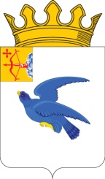
КОНТРОЛЬНО-СЧЕТНАЯ КОМИССИЯ МУНИЦИПАЛЬНОГО ОБРАЗОВАНИЯ МАЛМЫЖСКИЙ МУНИЦИПАЛЬНЫЙ РАЙОН КИРОВСКОЙ ОБЛАСТИ

«03» апреля 2023 г. № 1

ОТЧЕТ
о результатах контрольного мероприятия
«Проверка законности и результативности использования бюджетных средств, направленных в 2021-2022 годах и истекшем периоде 2023 года на реализацию государственной программы Кировской области «Развитие культуры» и муниципальной программы «Развитие культуры в Малмыжском районе»

(утвержден распоряжением председателя контрольно-счетной комиссии
Малмыжского района Кировской области от 07.04.2023 г. № 9-од)

1. Основание для проведения мероприятия:
Пункт 2.1.1 раздела II Плана работы Контрольно-счетной комиссии Малмыжского района Кировской области на 2023 год, утвержденного распоряжением председателя Контрольно-счетной комиссии Малмыжского района от 22.12.2022 № 29.
2. Предмет мероприятия:
Документы, подтверждающие плановые и фактические объемы финансирования бюджетных средств, платежные и иные первичные документы, подтверждающие получение и расходование бюджетных средств, использование имущества, бухгалтерская и иная отчетность, информация о реализации госпрограммы.
Нормативные правовые акты, регламентирующие использование бюджетных средств на реализацию программных мероприятий.
3. Цели мероприятия:
Проверить законность и эффективность использования бюджетных средств, направленных на реализацию государственной программы Кировской области «Развитие культуры» (далее – госпрограмма) и соответствующих муниципальных программ в сфере развития культуры.
Оценить эффективность реализации госпрограммы и соответствующих муниципальных программ в сфере развития культуры.
4. Объекты мероприятия:
- муниципальное казённое учреждение администрация муниципального образования Малмыжский муниципальный район Кировской области (далее – Администрация),
- муниципальное казенное учреждение культуры Малмыжская централизованная библиотечная система Кировской области (далее – ЦБС),
- муниципальное казенное учреждение культуры Малмыжский районный Центр культуры и досуга Кировской области (далее – РЦКиД),
- муниципальное казённое образовательное учреждение дополнительного образования детей «Малмыжская детская школа искусств Кировской области им. С.Б. Сахара» (далее – ДШИ),
- муниципальное казённое учреждение культуры «Малмыжский краеведческий музей» (далее – Музей),
- муниципальное казенное учреждение культуры Калининская центральная клубная система (далее – Калининская ЦКС).
5. Исследуемый период: 2021-2022 годы и истекший период 2023 года.
6. Сроки проведения мероприятия - с 23.01.2023 по 31.03.2023.
7. Краткая характеристика проверяемой сферы.
В соответствии с Уставом Малмыжского района вопросами местного значения района, относящимся к компетенции администрации Малмыжского района, являются:
- обеспечение формирования и содержания муниципального архива, включая хранение архивных фондов поселений;
- организация библиотечного обслуживания населения межпоселенческими библиотеками, комплектование и обеспечение сохранности библиотечных фондов;
- создание условий для обеспечения поселений, входящих в состав муниципального района, услугами по организации досуга и услугами организаций культуры;
- создание условий для развития местного традиционного народного художественного творчества в поселениях, входящих в состав муниципального района;
- сохранение, использование и популяризация объектов культурного наследия (памятников истории и культуры), находящихся в собственности муниципального района, охрана объектов культурного наследия (памятников истории и культуры) местного (муниципального) значения, расположенных на территории муниципального района;
- создание музеев муниципального района.
К компетенции районной Думы относится:
- создание условий для обеспечения поселений, входящих в состав района, услугами по организации досуга и услугами организаций культуры;
- создание условий для развития местного традиционного народного художественного творчества в поселениях, входящих в состав района.
На территории Малмыжского муниципального района созданы и функционируют 5 (пять) муниципальных казенных учреждений культуры, являющихся юридическими лицами, в том числе учредителем которых является администрация района:
- ЦБС, в состав которой входят филиалы 24 сельских библиотек, центральная библиотека и центральная детская библиотека в г. Малмыж;
- РЦКиД, в состав которой входят филиалы 25 сельских домов культуры и клубов и Центр досуга в г. Малмыж;
- ДШИ, реализующая программы художественно-эстетической направленности, а также дополнительные предпрофессиональные образовательные программы в области музыкального искусства «Фортепиано», «Хореографическое искусство», «Народные инструменты»;
- Краеведческий музей г. Малмыж;
- Калининская ЦКС, учредителем которой является администрация муниципального образования Калининское сельское поселение (далее администрация Калининского поселения), в состав которой входят 3 клуба в с. Дерюшево, д. Нослы, д. Старый Буртек и дом культуры с. Калинино.
Деятельность учреждений осуществляется в соответствии с Уставами, утвержденными Учредителем.
Проверкой было установлено:
- в нарушение абз.5 п.3 ст.14 Федерального закона от 12.01.1996 № 7-ФЗ «О некоммерческих организациях» Уставы ЦБС, ДШИ, Музея не содержат указаний о сроках полномочий руководителя (замечание повторное),
- Устав РЦКиД с 2020 года содержит недостоверные сведения о филиалах. Неправомерно включены 4 учреждения, входящие в состав Калининской ЦКС, являющейся отдельным юридическим лицом и подведомственной другому муниципальному образованию – Калининскому сельскому поселению.
Решением районной Думы Малмыжского района (28.04.20218 №14) в 2008 году был создан отраслевой орган администрации Малмыжского района, осуществляющий управленческие функции в сфере культуры, искусства, историко-культурного наследия и спорта и молодежной политики, действовавший в исследуемом периоде в соответствии с Положением от 23.10.2020 №7/46 (в ред. от 22.12.2022 №8/20):
- до 24.01.2023 – МКУ управление культуры, молодежной политики и спорта администрации Малмыжского района,
- с 24.01.2023 – МКУ управление инвестиционной и социальной политики администрации Малмыжского района (далее – Управление).
Управление является главным распорядителем (распорядителем) бюджетных средств, главным администратором (администратором) доходов бюджета подведомственных ему учреждений культуры района.
Деятельность учреждений финансируется на основании бюджетной сметы.
Бухгалтерский учет в учреждениях на основании договора осуществляется отделом бухгалтерского учета и отчетности, входящим в структуру Управления.
Согласно Уставу района в собственности муниципального района может находиться имущество, предназначенное для решения вышеуказанных вопросов местного значения, в том числе:
- архивные фонды, а также имущество, предназначенное для хранения указанных фондов,
- имущество межпоселенческих библиотек,
- имущество, предназначенное для обеспечения поселений, входящих в состав района, услугами по организации досуга и услугами организаций культуры,
- объекты культурного наследия (памятники истории и культуры) независимо от категории их историко-культурного значения в случаях, установленных законодательством Российской Федерации.
Имущество закреплено за учреждениями на праве оперативного управления по договору с собственником – муниципальным образованием Малмыжский муниципальный район в лице администрации района.
По недвижимому имуществу учреждений культуры, находящемуся в собственности муниципального образования Малмыжский муниципальный район, частично произведена государственная регистрация права оперативного управления.
В нарушение ст.131 Гражданского кодекса РФ, ст. 264.1 Бюджетного кодекса РФ, п. 36 Инструкции № 157н по зданиям центральной и центральной детской библиотек г. Малмыж, сельских библиотек в с. Каксинвай, с. Рожки, с. Аджим, д. Кинерь, д. Пукшинерь, д. Исаево право муниципальной собственности и право оперативного управления не зарегистрировано.
По сельским клубным учреждениям, являющимся филиалами МКУК Малмыжский РЦКД, и сельским библиотекам, являющимся филиалами МКУК Малмыжской ЦБС, недвижимое имущество (здания, помещения) находится в муниципальной собственности сельских поселений и предоставлено учреждениям по договору безвозмездного пользования на неопределенный срок. Затраты на содержание осуществляются администрациями сельских поселений.
На территории Малмыжского района находятся:
- 10 объектов культурного наследия федерального значения, в том числе 2 городища, 2 могильника, 3 стоянки, курганная группа, 2 селища,
- 13 объектов культурного наследия регионального значения, в том числе памятные места «Крутой лог», «Савальская гора», могила председателя Малмыжского уездного исполкома и военно-революционного комитета Солуянова М.Я., 3 братских могилы воинов Гражданской войны, братская могила воинов Советской Армии, умерших от ран в эвакогоспиталях в годы ВОВ, Богоявленский собор, церковь Владимиро-Богородицкая и дом, где проходил 1 съезд Советов, установивший Советскую власть в уезде (Дом детского творчества).
Объекты культурного наследия муниципального значения в Малмыжском районе отсутствуют.
Реализация деятельности учреждений культуры в районе осуществляется в рамках муниципальной программы «Развитие культуры в Малмыжском районе». В состав программы кроме районных мероприятий включаются мероприятия и ресурсное обеспечение в сфере развития культуры, предусмотренные в областном бюджете, в том числе на реализацию национальных проектов РФ.
В рамках федеральных и региональных проектов в последние годы за счет средств федерального, областного и местного бюджетов проводились и планируются строительство дома культуры с. Савали (в 2023 году - подготовка проектной документации), капитальные ремонты зданий (ДШИ в 2021 году, Плотбищенского дома культуры в 2023 году), ремонты зданий (в 2021 году – Калининская ЦКС), создание муниципальной модельной библиотеки в 2021 году, на обеспечение развития и укрепление материально-технической базы домов культуры (в 2021 и 2022 годах), на поддержку отрасли культуры и т.д.
При этом необходимо отметить, что участие в предлагаемых проектах для небольших сельских учреждений культуры в сравнении с учреждениями районного уровня имеет определенные трудности. Пороги оценивания по установленным критериям не имеют разделения для больших и маленьких организаций, что существенно снижает возможность их участия и соответственно модернизации и оборудования сельских учреждений, что не обеспечивает роста качества предоставляемых услуг и увеличения доходов за счет оказания платных услуг.
Также в рамках участия в проектах поддержки местных инициатив, в том числе в муниципальных образованиях сельских поселениях, осуществлялись в 2018 году реконструкция здания ДШИ, в 2018 - 2019 годах капитальные ремонты домов культуры в с. Новая Смаиль, д. Поречке Китяк, с. Рожки, в 2022 году ремонт кровли здания дома культуры с. Старая Тушка, в 2017, 2022 годах ремонт фасада здания и спортзала РЦКиД, в 2017 году ремонт кровли и фондохранилища Музея.
Анализ годовых отчетов о ходе реализации муниципальной программы «Развитие культуры в Малмыжском районе» в исследуемом периоде свидетельствует о положительных тенденциях в районе.
Но необходимо отметить основные проблемы в отрасли, характерные в настоящее время для муниципальных учреждений района:
- кадровые ресурсы – имеется дефицит молодых специалистов, в особенности это касается музыкальной школы, большое количество работающих предпенсионного возраста, либо уже пенсионеры,
- изношенность недвижимого имущества, которое требует в основном капитального ремонта, а в отдельных случаях реконструкции, поскольку в большей части оно приспособлено под требуемые условия, а не создано по типовому проекту,
- изношенность, недоукомплектованность современным материально-техническим оборудованием (компьютерное оборудование, оргтехника, музыкальное оборудование и т.д.) в сельских учреждениях культуры (клубы, библиотеки).
Данные факты негативно влияют на развитие культуры в Малмыжском районе и не позволяют достичь и перевыполнить показатели результативности реализации программных мероприятий, увеличивать поступления в бюджет от оказания платных услуг.
Одной из причин также хотелось бы назвать, что все учреждения культуры в районе по статусу – казенные, что ограничивает их полномочия в финансовой сфере, расширении самостоятельности и стимулирования к получению собственных доходов.
7.1. Анализ плановых и фактических объемов бюджетных средств, направленных на реализацию госпрограмм и соответствующих муниципальных программ в сфере развития культуры, в том числе в рамках национальных (федеральных, региональных) проектов и программ в сфере развития культуры на 2021-2022 годы и истекший период 2023 года
В исследуемом периоде в целом на развитие культуры направлено средств 202304,5 тыс. рублей, из них:
- в 2021 году 70619,2 тыс. рублей, из которых 28% средства областного бюджета в том числе субсидия на выравнивание 7,7%,
- в 2022 году 66642,4 тыс. рублей, из которых 15,2% средства областного бюджета, в том числе субсидия на выравнивание 9,7%,
- в 2023 году 65042,9 тыс. рублей, из которых 31,5% средства областного бюджета, в том числе субсидия на выравнивание 19,1%.
Анализ плановых и фактических расходов бюджета на реализацию мероприятий в сфере развития культуры в разрезе источников представлен в таблице (тыс. рублей):
Получатели | Источники | 2021 |  |  | 2022 |  |  | 2023
Получатели | Источники | план | факт | % исп-ния | план | факт | % исп-ния | план
ЦБС | всего, в т.ч. | 28594 | 28387,7 | 99,3% | 18382,2 | 18333,6 | 99,7% | 17265
ЦБС | областной бюджет | 12425,2 | 12425,2 | 100% | 4104,2 | 4104,2 | 100% | 159,8
ЦБС | местный бюджет | 16168,8 | 15962,5 | 98,7% | 14278 | 14229,4 | 99,7% | 17105,2
РЦКиД | всего, в т.ч. | 19978,8 | 19711,7 | 98,7% | 27720,7 | 27034,9 | 97,5% | 22307,6
РЦКиД | областной бюджет | 3265,9 | 3265,9 | 100% | 4300,2 | 4294 | 99,8% | 12840,3
РЦКиД | местный бюджет | 16712,9 | 16445,8 | 98,4% | 23420,5 | 22740,9 | 97,1% | 9467,3
ДШИ | всего, в т.ч. | 10672,5 | 10633,8 | 99,6% | 8484,9 | 8356,6 | 98,5% | 10224,9
ДШИ | областной бюджет | 2818,6 | 2818,6 | 100% | 50,9 | 50,9 | 100% | -
ДШИ | местный бюджет | 7853,9 | 7815,2 | 99,5% | 8434 | 8305,7 | 98,5% | 10224,9
Музей | всего, в т.ч. | 5116,1 | 4565,4 | 89,2% | 6464,1 | 5892,7 | 91,2% | 9567,4
Музей | областной бюджет | 70,3 | 70,3 | 100% | 687,5 | 687,5 | 100% | 4344,6
Музей | местный бюджет | 5045,8 | 4495,1 | 89,1% | 5776,7 | 5205,2 | 90,1% | 5222,8
Калининская ЦКС | всего, в т.ч. | 6257,8 | 6182,1 | 98,8% | 5590,5 | 5532,5 | 99% | 5678
Калининская ЦКС | областной бюджет | 1188,4 | 1188,4 | 100% | 1008,6 | 1008,6 | 100% | -
Калининская ЦКС | местный бюджет | 5069,4 | 4993,7 | 98,5% | 4581,9 | 4523,8 | 98,7% | 5678
ИТОГО | всего, в т.ч. | 70619,2 | 69480,7 | 98,4% | 66642,4 | 65150,3 | 97,8% | 65042,9
ИТОГО | областной бюджет | 19768,4 | 19768,4 | 100% | 10151,4 | 10145,2 | 99,9% | 17344,7
ИТОГО | местный бюджет | 50850,8 | 49712,3 | 97,8% | 56491,1 | 55005 | 97,4% | 47698,2
Как видно из таблицы, средства областного бюджета, в том числе целевого характера используются учреждениями практически всегда 100%.
Всего использовано средств бюджета на развитие культуры в 2021 и 2022 годах 134631 тыс. рублей или 98,1% от выделенных средств, в том числе за счет средств областного бюджета 29913,6 тыс. рублей или 100%, за счет средств местного бюджета 104717,3 тыс. рублей или 97,6%.
Исполнение ниже установленного предельного критерия (95%) за счет средств районного бюджета наблюдается в Музее.
Анализ видов расходов свидетельствует о преобладании в расходах:
- расчетов с персоналом – 62,7% в 2021 году и 78,9% в 2022 году;
- муниципальных закупок товаров, работ и услуг – 36,6% в 2021 году и 20,5% в 2022 году.
Виды расходов | КВр | 2021 |  | 2022
Виды расходов | КВр | Расходы | удельный вес, % | Расходы | удельный  вес, %
Расходы на выплату персоналу | 100 | 43553,6 | 62,7% | 51404,7 | 78,9%
Закупка товаров, работ, услуг | 200 | 25457,4 | 36,6% | 13354 | 20,5%
Иные бюджетные ассигнования | 800 | 469,7 | 0,7% | 391,6 | 0,6%
ИТОГО |  | 69480,7 | 100% | 65150,3 | 100%
В результате обеспечения достижения уровня средней заработной платы работников учреждений культуры в соответствии с Указом Президента РФ от 07.05.20212 №597 «О мероприятиях по реализации государственной социальной политики» удельный вес расходов на оплату труда в общих расходах ежегодно увеличивается.
Так, например, прирост заработной платы в 2021 году к предыдущему году составлял 12,9%, а в 2022 году - 20,9%. Необходимо отметить, что расходы на оплату труда осуществляются за счет средств районного бюджета.
7.2.Проверка использования средств, выделенных из федерального и областного бюджетов на реализацию госпрограммы.
Государственная программа Кировской области «Развитие культуры» утверждена постановлением Правительства Кировской области от 30.12.2019 №746-П (в ред. от 30.08.2022 №469-П). Ответственным исполнителем программы является министерство культуры Кировской области.
В рамках программы в зависимости от поставленных задач предусмотрены отдельные мероприятия, подпрограммы с направлением целевых федеральных и областных средств в муниципальные образования области в виде межбюджетных трансфертов, предоставляемых по итогам конкурсного отбора заявок по установленным критериям.
Между министерством культуры Кировской области и муниципальным образованием Малмыжский муниципальный район и (или) муниципальным образованием Калининское сельское поселение (далее- Калининское сельское поселение) заключены Соглашения, предусматривающие объем финансирования и софинансирования, условия предоставления субсидий, права и обязанности сторон.
По результатам реализации мероприятий все доведенные показатели результативности использования субсидии были достигнуты.
В исследуемом периоде в рамках государственной программы:
- Малмыжскому муниципальному району, в том числе Калининскому сельскому поселению было направлено субсидий в размере 20778,86 тыс. рублей, софинансирование за счет средств районного бюджета составило 550,108 тыс. рублей, за счет средств Калининского поселения 458,76 тыс. рублей,
- направлено субвенции Малмыжскому муниципальному району в сумме 283,9 тыс. рублей.
Освоение выделенных ассигнований составило 100%.
Необходимо отметить, что объем МБТ областного бюджета за период 2016-2018 годы составлял лишь 3474,7 тыс. рублей, что свидетельствует о значительном приросте расходов на развитие культуры в Малмыжском районе.
Малмыжской ЦБС
1) На финансовое обеспечение реализации мероприятий по модернизации библиотек в части комплектования книжных фондов библиотек муниципальных образований в рамках отдельного мероприятия «Поддержка отрасли культуры в Кировской области» (тыс. руб.) с учетом софинансирования за счет средств районного бюджета:
источник финансирования | 2021 год |  | 2022 год |  | 2023 год
источник финансирования | план | факт | план | факт | план
областной бюджет | 176,97 | 176,97 | 177,18 | 177,18 | 161,41
районный бюджет | 1,8 | 1,8 | 1,78 | 1,78 | 1,61
За счет средств субсидии приобретаются печатные изделия с учетом рекомендаций, данных Министерством культуры России, к дате выпуска (не позднее 2019 года), издательству (российское), направлениям (литературно-художественное, научно-популярное, для слабовидящих и незрячих, справочная и образовательная, для детей и юношества и т.д.).
Проверкой установлены нарушения условий Соглашений о предоставлении субсидии в части своевременности предоставления отчетов о достижении значений результатов использования субсидий.
2) На создание модельных муниципальных библиотек в рамках регионального проекта «Культурная среда» национального проекта «Культура» в 2021 году 10000 тыс. рублей.
За счет средств субсидии в здании центральной библиотеки г. Малмыж произведен ремонт помещений – 30,1% от выделенных ассигнований, приобретена современная оргтехника, оборудование, телевизоры – 30,9% от выделенных ассигнований, приобретена мебель – 26,1% от выделенных ассигнований, обновлен книжный фонд – 12,5% от выделенных ассигнований, работники прошли образовательные курсы по повышению квалификации специалистов модельных библиотек – 0,4% от выделенных ассигнований.
В ходе проверки были установлены следующие недостатки и нарушения:
1.Учреждением и ответственным лицом за эксплуатацию зданий и сооружений не соблюдаются требования, предъявляемые к обслуживанию зданий, сооружений, обеспечению их надлежащего технического состояния Градостроительным кодексом.
Документы на подготовку сметных расчетов для проведения ремонтных работ (акты осмотра, дефектные ведомости), содержащие идентификационные сведения об объекте, объем выявленных дефектов и повреждений, перечень работ по их устранению, необходимые материалы (их наименование и количество) отсутствуют.
Как результат все это негативно сказалось на ходе ремонта и потребовало в процессе заключения договоров на дополнительные ремонтные работы, в том числе на одноименные работы за счет средств районного бюджета.
Анализ выполненных работ и объемов свидетельствует, что учреждение за счет средств областного и районного бюджета в целом провел капитальный ремонт.
2. В ходе реализации мероприятия сторонами допущены нарушения ст.72 Бюджетного кодекса, ст.94 Федерального закона №44-ФЗ, условий муниципальных контрактов (договоров):
2.1. ЦБС не проводилась экспертиза результатов выполненных работ.
2.2. Оформление и предоставление Подрядчиком исполнительной документации не соответствует предъявляемым к ней требованиям.
2.3. ЦБС приняты и оплачены фактически не выполненные Подрядчиком работы, в том числе неправомерно произведена замена используемых материалов, в том числе занижающие заявленные в смете показатели.
2. Площадь отдельных ремонтных работ согласно локальным сметным расчетам не соответствует площадям помещений, указанным в техническом паспорте на здание.
Как показала проверка, площадь здания, внесенная в Реестр муниципального имущества Малмыжского района и переданная учреждению в оперативное управление недостоверна и занижена на 182,2 кв.м. или на 48,5% по отношению к площади, указанной в Выписке из технического паспорта здания.
3) На государственную поддержку лучших сельских учреждений культуры и лучших работников культуры в рамках регионального проекта «Творческие люди», реализуемой в рамках федерального проекта «Создание условий для реализации творческого потенциала нации» («Творческие люди»), входящего в состав национального проекта «Культура» в 2022 году 161,2 тыс. рублей, в том числе софинансирование за счет средств районного бюджета 1,62 тыс. рублей.
В рамках мероприятия по итогам конкурсного отбора оказана государственная поддержка:
- Большесатнурской сельской библиотеке в сумме 107,47 тыс. рублей – приобретена оргтехника, книги и жалюзи на окна,
- библиотекарю Большесатнурской сельской библиотеки в сумме 53,73 тыс. рублей, в том числе НДФЛ и отчисления во внебюджетные фонды.
Нарушений не установлено.
Малмыжскому РЦКиД
1) В целях софинансирования расходных обязательств муниципальных образований, возникающих при реализации мероприятий на обеспечение развития и укрепления материально-технической базы домов культуры в населенных пунктах с числом жителей до 50 тысяч человек в рамках подпрограммы «Искусство» в 2021 году – 447,174 тыс. рублей, в том числе софинансирование районного бюджета 4,471 тыс. рублей.
Также в соответствии с условиями Соглашения о предоставлении субсидии муниципалитет дополнительно направил средства районного бюджета в сумме 152,7 тыс. рублей.
В рамках мероприятия приобретено оборудование: проекторы, проекционные экраны, тульская гармонь, портативные системы звукоусиления, беспроводные микрофонные радиосистемы, микшер-усилитель, микшерный пульт, микрофоны, микрофонные стойки на сумму 599,87 тыс. рублей.
Часть имущества передано в 20 сельских дома культуры (клубы), часть находится в РЦКиД.
В ходе проверки были установлены следующие недостатки и нарушения:
1. В нарушение бюджетного законодательства при отсутствии доведенных лимитов, бюджетной сметы, закупки в плане-графике была произведена оплата оборудования на сумму 152,69 тыс. рублей., что имеет признаки административного правонарушения, установленного ст.15.15.10 Кодекса РФ об административных правонарушениях от 30.12.2001 №195-ФЗ.
2. РЦКиД допущено нарушение ст.72 Бюджетного кодекса, ст.34 Федерального закона №44-ФЗ при установлении сроков оплаты поставленного оборудования – вместо 30 календарных дней – в договорах указано 30 рабочих дней.
3. Допущено нарушение срока предоставления отчета о достижении значений результатов использования субсидий, что свидетельствует о нарушении в данной части условий Соглашения о предоставлении субсидии.
2) В целях софинансирования расходных обязательств муниципальных образований, возникающих при реализации мероприятий по обеспечению развития и укрепления материально-технической базы муниципальных учреждений культуры - на развитие и укрепление материально-технической базы домов культуры в рамках отдельного мероприятия «Поддержка отрасли культуры в Кировской области» в 2022 году – 688,7 тыс. рублей, в том числе софинансирование из районного бюджета в сумме 150 тыс. рублей.
В рамках мероприятия приобретены видеокамера, мебель (шкафы, столы, тумбы, банкетки, мини-диваны, пуфы), зеркала на сумму 688,7 тыс. рублей.
В ходе проверки были установлены следующие недостатки и нарушения:
1) В ходе фактического осмотра было установлено, что в нарушение ст.72 Бюджетного кодекса РФ, ст.94 Федерального закона №44-ФЗ, условий договора и документов на оплату был принят и оплачен товар фактически не поставленный ИП Асхатзянов Р.Р. в сумме 5,99 тыс. рублей.
Неправомерно проведена замена товара, указанного в документах, на товар ниже стоимостью. Переплата составила 10 рублей.
К бюджетному учету принят товар согласно договору и документам на оплату.
Данный факт свидетельствует об отсутствии внутреннего финансового контроля при приемка объектов к учету, о нарушениях порядка проведения инвентаризации перед составлением годовой бухгалтерской отчетности в 2022 году и недостоверности бюджетного учета и отчетности.
2) Допущены нарушения правил бюджетного учета объектов основных средств стоимостью до 10000 рублей на сумму 75,9 тыс. рублей, что не обеспечивает достоверность бюджетного учета и отчетности.
3) Допущено нарушение срока предоставления отчета о достижении значений результатов использования субсидий, что свидетельствует о нарушении в данной части условий Соглашения о предоставлении субсидии.
Малмыжскому краеведческому музею
1) В целях софинансирования расходных обязательств муниципальных образований, возникающих при реализации мероприятий по обеспечению развития и укрепления материально-технической базы муниципальных учреждений культуры - на техническое оснащение муниципальных музеев в рамках отдельного мероприятия «Поддержка отрасли культуры в Кировской области» в 2022 году – 202,1 тыс. рублей, в том числе за счет средств районного бюджета 2,1 тыс. рублей (Приложение №4).
В рамках мероприятия приобретен интерактивный стол с поворотным механизмом стоимостью 202,1 тыс. рублей. Нарушений не установлено.
2) На техническое оснащение муниципальных музеев в рамках федерального проекта «Обеспечение качественно нового уровня развития инфраструктуры культуры» («Культурная среда»), входящего в состав национального проекта «Культура» в 2023 году – 4432,4 тыс. рублей, в том числе софинансирование из районного бюджета в сумме 87,8 тыс. рублей.
В рамках мероприятия приобретены 2 интерактивных доски, 2 проектора проектор, ноутбук на сумму 417 тыс. рублей.
28 марта 2023 года заключен муниципальный контракт с ООО «САТУРН ИМПЕКС-ТРЕЙДИНГ» на поставку металлических конструкций для хранения на сумму 944828,06 рублей.
Необходимо отметить, что снижение к начальной максимальной цене контракта по результатам электронного аукциона составило 2982839,94 рублей или 75,9%, что допускает риски поставки некачественного товара или неисполнения муниципального контракта.
Поставка – по заявке Заказчика в течение 30 календарных дней с момента направления заявки.
Установлено нарушение порядка предоставления субсидии на техническое оснащение муниципальных музеев в части того, что в поставку оборудования и технических средств не включены доставка, погрузочно-разгрузочные работы, монтаж, установка, а также пусконаладочные работы.
Данный факт допускает риски принятия объектов не соответствующих требованиям к качеству, поломки и утрату приобретенного оборудования, а также дополнительные бюджетные расходы при сборке и установке.
Малмыжской ДШИ
1) На модернизацию муниципальных детских школ искусства по видам искусств путем их реконструкции и (или) капитального ремонта в рамках регионального проекта «Культурная среда» в рамках федерального проекта «Культурная среда», входящего в состав национального проекта «Культура» в 2021 году в сумме 2665,727 тыс. рублей, в том числе софинансирование за счет средств районного бюджета 146,227 тыс. рублей.
В рамках мероприятия произведен капитальный ремонт здания Малмыжской ДШИ по адресу: г. Малмыж ул. Ленина д. 20.
В ходе проверки были установлены следующие недостатки и нарушения:
1) Учреждением и ответственным лицом за эксплуатацию зданий и сооружений не соблюдаются требования, предъявляемые к обслуживанию зданий, сооружений, обеспечению их надлежащего технического состояния Градостроительным кодексом.
Документы на подготовку сметных расчетов для проведения ремонтных работ (акты осмотра, дефектные ведомости), содержащие идентификационные сведения об объекте, объем выявленных дефектов и повреждений, перечень работ по их устранению, необходимые материалы (их наименование и количество) отсутствуют.
2) В нарушение Градостроительного кодекса, требований к составу разделов проектной документации и требований к их содержанию, Порядка предоставления и распределения субсидии из областного бюджета местным бюджетам на поддержку отрасли культуры Учреждение не разработало и не представило проектно-сметную документацию на проведение работ по капитальному ремонту здания детской школы искусств.
3) В нарушение ст. 72 Бюджетного кодекса РФ, ст. 51, 96 Федерального закона №44-ФЗ, муниципальному контракту Подрядчик - ИП Марданов И.Н. не обеспечил предоставление информации, содержащейся в реестре контрактов, заключенных заказчиками, и подтверждающей им исполнение в течение трех лет до даты подачи заявки на участие в закупке трех контрактов, исполненных без применения к такому участнику неустоек (штрафов, пеней) в сумме цен таких контрактов, составляющих не менее начальной (максимальной) цены контракта, указанной в извещении. Таким образом, контракт был заключен не правомерно.
4) В нарушение ст. 72 Бюджетного кодекса РФ, ст. 94 Федерального закона №44-ФЗ, п.1.1. ч.1 муниципального контракта №0340200003321000325 от 12.03.2021 капитальный ремонт стоимостью 2505,78 тыс. рублей проведен не по адресу - г. Малмыж ул. Ленина, д.22, указанному в предмете контракта, а по: г. Малмыж ул. Ленина, д.20.
5) Площадь зданий Малмыжской ДШИ по адресам г. Малмыж ул. Ленина, д.20 и г. Малмыж ул. Ленина, д.22 согласно техническим паспортам на объекты составили 398,5 кв.м. и 161 кв.м., что ниже площади, указанной в регистрационных документах права оперативного управления и бюджетном учете на 73,3 кв.м. и 82,5 кв.м. соответственно.
Данный факт еще раз свидетельствует о недостоверности учетных данных в Реестре муниципального имущества Малмыжского района и бюджетном учете учреждения.
Анализ объемов работ в локальной смете и актах приемки выполненных работ свидетельствует о завышении площадей работ, исходя из данных технических паспортов.
6) В нарушение ст. 72 Бюджетного кодекса РФ, ст. 94, 103 Федерального закона №44-ФЗ, условий муниципальных контрактов:
Малмыжская ДШИ
- не провела экспертизу результатов выполненных работ в части соответствия условиям Контракта,
- не обеспечила размещение в реестре контрактов локального сметного расчета, являющегося неотъемлемой частью МК № 03040200003321000325 от 12.03.2021 года;
ИП Марданов И.Н.
- не в полном объеме отразил информацию о выполненной работе в разделе 3 журнала учета выполнения работ при строительстве, реконструкции, капитальном ремонте объектов капитального строительства «Сведения о выполнении работ в процессе строительства, реконструкции, капитального ремонта объекта капитального строительства».
7) Фактический осмотр выполненных работ свидетельствует о некачественно проведенном ремонте с нарушением технологии устройства:
- полов - поскольку визуально усматриваются провалы в полу, пол качается,
- окон - в оконных переплетах, раме, откосах выявлено образование черной плесени,
- имеются отдельные трещины на стенах.
Также количество установленных выключателей меньше заявленного в смете на 4 шт., произведена замена розеток на другие вместо заявленных в локальной смете по количеству используемых розеток в модульном блоке, 1 камера видеонаблюдения установлена на объекте, на котором не проводился капитальный ремонт, имеется отслоение красочного покрытия и ржавчина на установленных воротах, а также заметный перекос ворот. Выявленные факты требуют немедленного исправления в рамках гарантийного срока на качество выполненных работ.
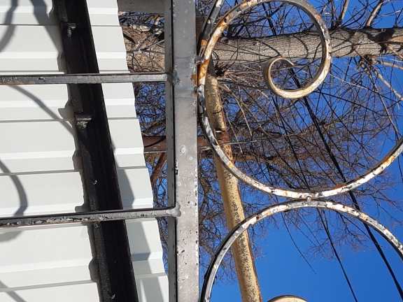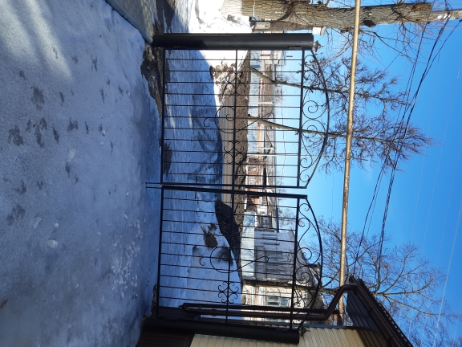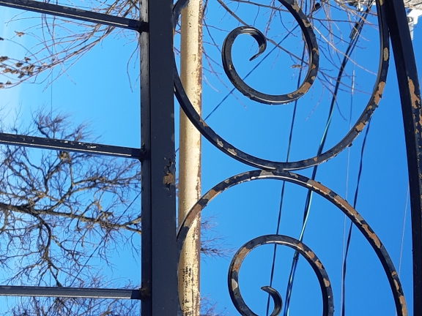
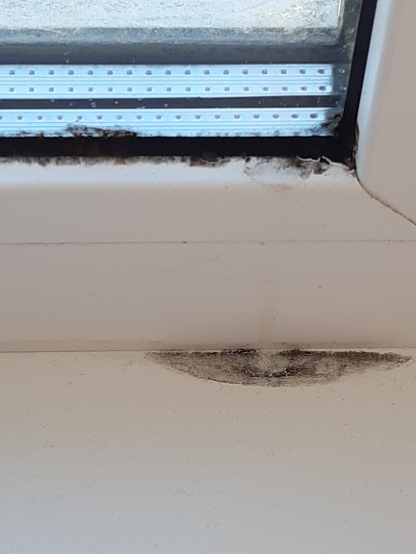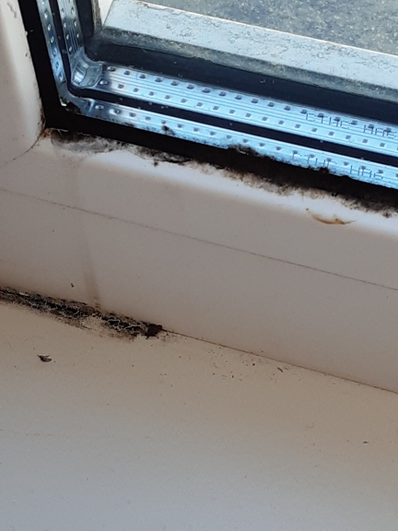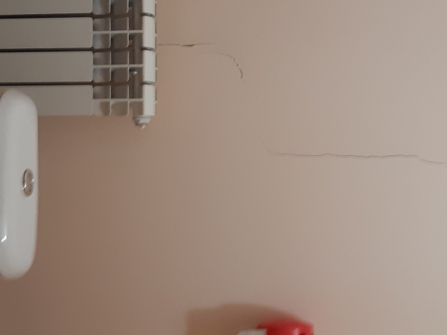
Калининской ЦКС
1) В целях софинансирования расходных обязательств муниципальных образований, возникающих при реализации мероприятий на обеспечение развития и укрепления материально-технической базы домов культуры в населенных пунктах с числом жителей до 50 тысяч человек в 2021 году – 1188,4 тыс. рублей, в том числе софинансирование бюджета Калининского сельского поселения 11,88 тыс. рублей.
Также в соответствии с условиями Соглашения о предоставлении субсидии поселение дополнительно направило средства местного бюджета в сумме 319,95 тыс. рублей.
В рамках мероприятия произведен текущий ремонт здания, в том числе помещений 2 этажа Калининской ЦКС по адресу: с. Калинино ул. Пролетарская д. 92.
В ходе проверки были установлены следующие недостатки и нарушения:
1) Учреждением и ответственным лицом за эксплуатацию зданий и сооружений не соблюдаются требования, предъявляемые к обслуживанию зданий, сооружений, обеспечению их надлежащего технического состояния Градостроительным кодексом.
Документы на подготовку сметных расчетов для проведения ремонтных работ (акты осмотра, дефектные ведомости), содержащие идентификационные сведения об объекте, объем выявленных дефектов и повреждений, перечень работ по их устранению, необходимые материалы (их наименование и количество) отсутствуют.
2) В нарушение ст. 72 Бюджетного кодекса РФ, ст. 94 Федерального закона №44-ФЗ, условий муниципального контракта № 0340200003321000823 от 09.03.2021, локальной сметы №02-01-01, договора №4 от 26.04.2021, локальной сметы №4:
Калининская ЦКС
- не провела экспертизу результатов выполненных работ в части соответствия условиям Контракта,
- допущено нарушение сроков оплаты выполненных работ стоимостью 940440,06 рублей на 6 календарных дней, что по пояснению должностных лиц произошло по причине задержки финансирования средств областного бюджета;
- согласно акту о приемке выполненных работ (ф.№КС-2) №1 от 01.06.2021, подписанному сторонами, приняла и оплатила фактически не выполненные работы и не поставленные материалы на сумму 160,92 тыс. рублей;
ООО «СтройСервис»
- не представил Заказчику для осуществления промежуточного контроля График выполнения работ,
- допустил нарушения условий исполнения контрактов (договоров) выполнив работы и установив расходные материалы, не соответствующие условиям муниципального контракта (договора), локальной сметы на общую сумму 160,92 тыс. рублей,
3) Фактический осмотр произведенных ремонтов свидетельствует о некачественно проведенном ремонте с нарушением технологии работ:
- при укладке керамической плитки на стенах в санузле - выявлено частичное отслоение плитки;
- при ремонте крыльца здания Дома культуры - выявлены трещины штукатурки и отваливание керамической плитки.
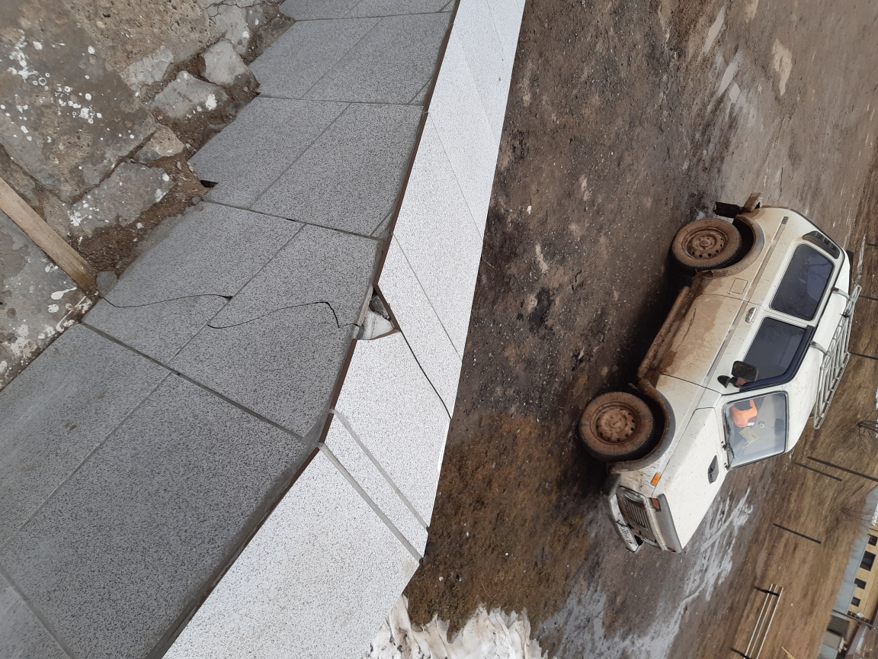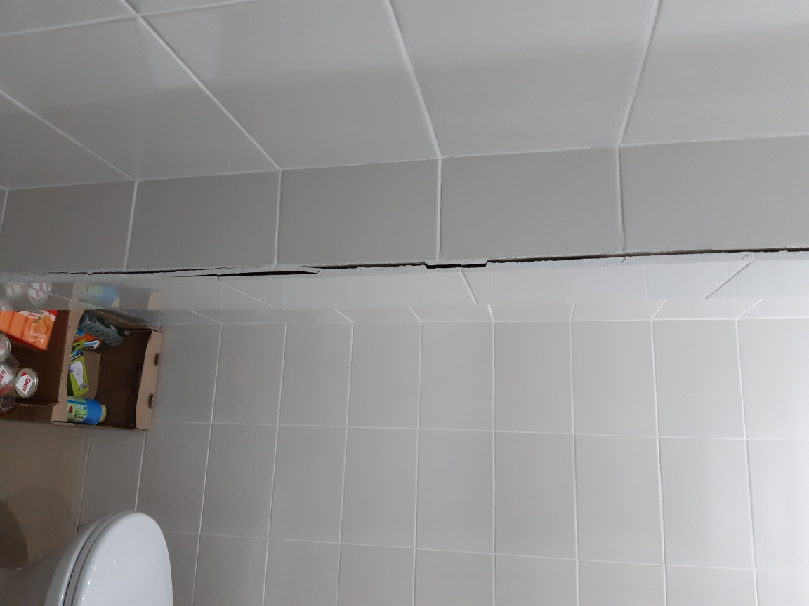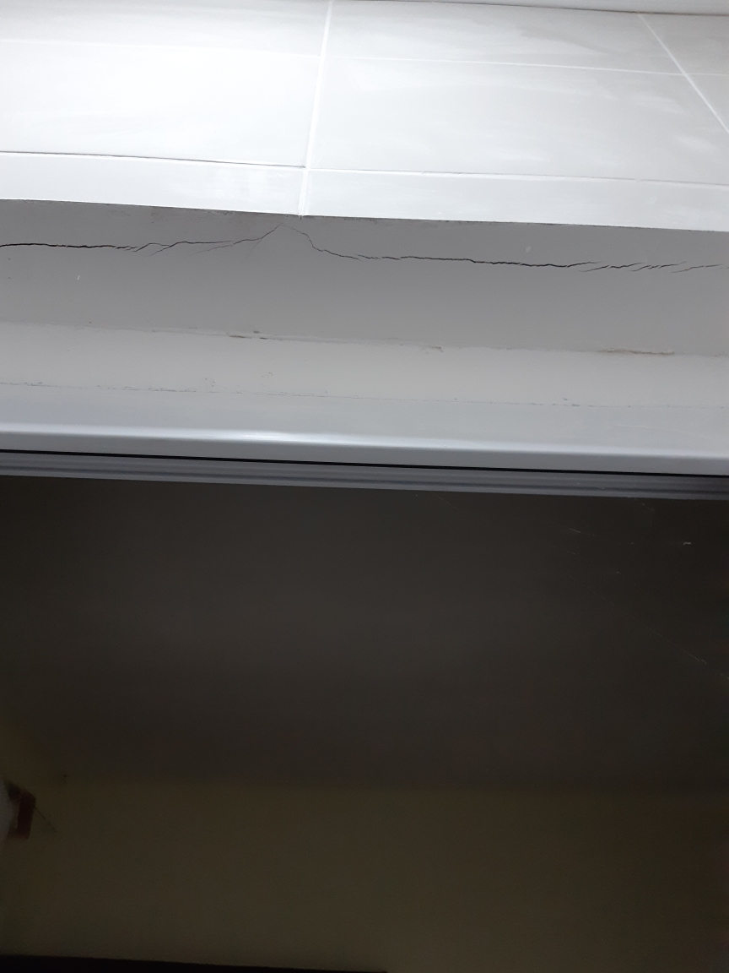
4) Выполнены ремонтные работы помещения библиотеки, переданного по договору б/н от 01.12.2012 в безвозмездное пользование МКУК Малмыжской ЦБС (Ссудополучатель) для библиотечной деятельности, что противоречит условиям договора, поскольку осуществление текущего ремонта помещения библиотеки обязуется осуществлять Малмыжская ЦБС.
Таким образом, расходы по ремонту помещения библиотеки на сумму 193,68 тыс. рублей за счет средств субсидии областного бюджета на обеспечение развития и укрепления материально-технической базы домов культуры свидетельствует о неэффективном использовании бюджетных средств в соответствии со ст.34 Бюджетного кодекса РФ.
2) В целях софинансирования расходных обязательств муниципальных образований, возникающих при реализации мероприятий по обеспечению развития и укрепления материально-технической базы муниципальных учреждений культуры - на развитие и укрепление материально-технической базы домов культуры в рамках отдельного мероприятия «Поддержка отрасли культуры в Кировской области» в 2022 году – 1008,63 тыс. рублей, в том числе за счет средств бюджета муниципального образования Калининское сельское поселение в сумме 126,933 тыс. рублей.
В рамках мероприятия приобретено музыкальное и световое оборудование, оргтехника: проектор, напольный экран, радиосистема двухканальная, микрофонный кабель, активный акустический комплект, микрофонный кабель, микшер, аудио-кабель, светодиодный и профессиональный театральный прожекторы, лампы, кронштейны для выносного освещения, МФУ, ноутбук, контроллер управления светом и т.д. общей стоимостью 1008,633 тыс. рублей.
В ходе проверки были установлены следующие недостатки и нарушения:
1) Порядка предоставления субсидии на развитие и укрепление материально-технической базы домов культуры в части того, что в поставку оборудования не включены доставка, погрузочно-разгрузочные работы, монтаж, демонтаж. В результате в дальнейшем возникли трудности при монтаже светового оборудования под потолком своими силами.
2) На двух объектах основных средств стоимостью 58,52 тыс. рублей не обеспечено обозначение инвентарного номера, что нарушает правила ведения бюджетного учета основных средств и не обеспечивает сохранности данного муниципального имущества.
Администрация района
1) В рамках отдельного мероприятия «Организация хранения, комплектования, учета и использования документов Архивного фонда Российской Федерации и других архивных документов в архивах Кировской области» предоставление субвенции на выполнение отдельных государственных полномочий по комплектованию, хранению, учету и использованию архивных документов (тыс. руб.):
2021 год |  | 2022 год |  | 2023 год
план | факт | план | факт | план
94,4 | 94,4 | 94,7 | 94,7 | 94,8
Мероприятия реализуются в рамках муниципальной программы «Развитие муниципального управления в муниципальном образовании Малмыжский муниципальный район Кировской области».
Основные направления расходов услуги связи, Интернет, приобретение марок и конвертов, оказание услуг по договору гражданско-правового характера с физическим лицом по технической обработке и реставрации документов, находящихся на хранении в архивном секторе, относящихся к областной собственности, и исполнении запросов социально-правового характера.
Проверкой установлены нарушения правил бюджетного учета нематериальных активов в сумме 2,7 тыс. рублей (ст. 264.1 Бюджетного кодекса, Инструкции №157н) и нарушение сроков оплаты выполненных работ (поставленного товара, оказанных услуг) по муниципальным контрактам (договорам) (ст. 72 Бюджетного кодекса, ст.94 Федерального закона №44-ФЗ), что является составом административного правонарушения и допускает риски дополнительных бюджетных затрат на оплату пени за нарушение сроков.
7.3. Проверка законности и эффективности использования муниципальными учреждениями бюджетных средств и муниципального имущества.
Проверкой были частично охвачены 2 учреждения Малмыжская ЦБС и Малмыжская ДШИ.
7.3.1. В ходе проверки использования средств на оплату труда установлено:
- низкий уровень нормативной правовой базы, регулирующей оплату труда в учреждениях, не в полной мере соответствующей порядку установления оплаты труда работников муниципальных учреждений и Примерному положению об оплате труда работников муниципальных учреждений культуры Малмыжского района Кировской области, утвержденного постановлением администрации Малмыжского района от 21.06.2019 № 248 (далее – Примерное положение №248),
- действующие Положение об оплате труда работников МКУК Малмыжская ЦБС и Положение о порядке, условиях и размерах установления и применения стимулирующих выплат в МКУК Малмыжская ЦБС имеют ряд существенных недостатков и нарушений, противоречащих друг другу, тем самым не обеспечивающих правомерное использование бюджетных средств на оплату труда, в том числе в данных локальных актах не определен должным образом порядок и условия выплаты стимулирующих выплат,
- не заключаются дополнительные соглашения при изменении условий и оплаты труда, в отдельных случаях в личных делах отсутствуют трудовые соглашения работников, в отдельных трудовых договорах нет подписи работника, или подписи работодателя, устанавливаемый перечень стимулирующих и компенсационных выплат не соответствует перечню, предусмотренному трудовым договором и т.д.;
- в нарушение требований, установленных в локальных нормативных правовых актах, регулирующих оплату труда в учреждении, не осуществляется должным образом работа комиссии по установлению стимулирующих выплат, протокола и оценочные листы в ходе проверки не были представлены, что может свидетельствовать о неправомерности установления выплат за интенсивность, непрерывный стаж, премий;
- допущено неправомерное использование бюджетных средств Малмыжского района на выплату повышающего коэффициента к окладу по занимаемой должности (категорирование) в размере 37,55 тыс. рублей;
- допущено неправомерное использование бюджетных средств Малмыжского района на выплату персонального повышающего коэффициента к окладу ввиду неправомерного завышения предельных размеров выплаты;
- в результате несвоевременного рассмотрения и установления стимулирующей выплаты за непрерывный стаж (по прошествии от 8 месяцев до 2 лет) допущено недоплата стажевых в сумме 11,21 тыс. рублей, что также привело к занижению работникам выплат, начисляемых по средней (отпускные, командировки, учебные отпуска);
- допущено неправомерное использование бюджетных средств Малмыжского района на выплату премий в размере 670,19 тыс. рублей и недоплате в размере 1,13 тыс. рублей, в том числе:
- премиальные устанавливаются и выплачиваются без учета фактически отработанного времени работникам, которые длительное время беспрерывно находятся на больничном или в административном отпуске (от 8 месяцев до 10 месяцев), тем самым не обеспечивается оценка деятельности работника (результаты его деятельности) и правомерность использования бюджетных средств в сумме 89,71 тыс. рублей,
- допускается установление премиальных выплат одному и тому же работнику по одному и тому же основанию ежемесячно нарастающим процентом (апрель, май 2022 года),
- в результате ошибочных расчетов бухгалтерии недоплата премиальных выплат составила 1,13 тыс. рублей,
- допускалось установление и выплата премий за деятельность, не имеющую отношение к основной деятельности (работе), определенной трудовым договором и должностной инструкцией, что привело к неправомерному использованию бюджетных средств в сумме 580,48 тыс. рублей, в том числе отчисления во внебюджетные фонды в сумме 134,64 тыс. рублей.
- допускалось некорректное ведение табеля учета рабочего времени, имело место его недостоверное заполнение, внутренний финансовый контроль при приемке первичных бухгалтерских документов по оплате труда не осуществлялся, что в результате привело к переплате отпускных в размере 11,45 тыс. рублей, в том числе отчисления во внебюджетные фонды в сумме 2,66 тыс. рублей.
- в результате нарушения порядка расчета исчисления средней заработной платы допущена недоплата компенсации за неиспользованный отпуск в сумме 1,41 тыс. рублей.
- в Учетной политике не установлен порядок формирования резервов, в том числе отпускных,
- при начислении резервов предстоящей оплаты отпусков не учитывалась компенсация за неиспользованный отпуск, в том числе при увольнении. В результате Контрольно-счетной комиссией отмечено, что при отсутствии информации о неиспользованных отпусках в исследуемом периоде при этом выплачивались значительные компенсации, что свидетельствует о неэффективном использовании бюджетных средств и отсутствии внутреннего финансового контроля в учреждении,
- всеми учреждениями культуры в рамках коллективных договоров или правил внутреннего трудового распорядка установлены отпуска за ненормированный рабочий день, что противоречит указаниям трудового законодательства, обозначившего что порядок и условия предоставления работникам муниципальных учреждений ежегодного дополнительного оплачиваемого отпуска с ненормированным рабочим днем устанавливается нормативными правовыми актами органов местного самоуправления. В районе такие документы не приняты.
Размер таких неправомерных выплат за исследуемый период в Малмыжской ЦБС составил:
- в 2021 году – 465,23 тыс. рублей, в том числе отчисления во внебюджетные фонды в сумме 107,91 тыс. рублей,
- в 2022 году – 481,62 тыс.рублей, в том числе отчисления во внебюджетные фонды в сумме 111,71 тыс. рублей.
7.3.2. В ходе проверки законности и результативности использования бюджетных средств на осуществление муниципальных закупок товаров, работ, услуг установлены нарушения положений Бюджетного кодекса РФ, Федерального закона №44-ФЗ, условий муниципальных контрактов (договоров):
- допущено занижение финансового обеспечения закупок учреждения в размещенном плане - графике за 2021 год на 1818,2 тыс. рублей;
- не обеспечивается соблюдение определения и обоснования закупок, заключаемых в соответствии с п.4, 5 Федерального закона №44-ФЗ, допускается не направление запросов о предоставлении коммерческих предложений, отсутствуют коммерческие предложения или иные источники информации о ценовых предложениях, не произведен расчет НМЦК. Общая сумма выявленных нарушений составила 137,25 тыс. рублей;
- в 2021 году не обеспечено направление в реестр контрактов информации о дополнительных работах по капитальному ремонту крыши здания Малмыжской ЦБС - локальный сметный расчет на сумму 158,072 тыс. рублей, что имеет признаки административного правонарушения;
- по результатам проведенного капитального ремонта крыши здания Малмыжская ЦБС в 2021 году не обеспечила проведение экспертизы выполненных работ.
В результате по итогам проверки документации было установлено о принятии и оплате за счет средств местного бюджета не выполненных ООО «ЖКХ» работ по погрузке и перевозке строительного мусора в количестве 24,96 т. стоимостью 7,863 тыс. рублей.
- в 2021 году Малмыжской ЦБС допущена неправомерная оплата невыполненных работ ООО «ИНТЕРЬЕРСТРОЙДЕКОР» в сумме 60,5 тыс. рублей. Исполнителем были нарушены сроки выполнения работ. Малмыжская ЦБС не приняло мер по взысканию с него неустойки в сумме 3,33 тыс. рублей;
- Малмыжской ДШИ допускалось установление сроков оплаты выполненных работ в договорах на поставку товаров (работ, услуг), не соответствующих требованиям законодательства - 45 или 60 календарных дней, вместо «30 календарных дней»;
- в 2021 году Малмыжской ДШИ допущена неправомерная оплата невыполненных работ ИП Марданов И.Н.;
- установлена неправомерная переплата суточных сотруднику учреждения в размере 0,1 тыс. рублей;
- не имея правовых оснований в 2022 году Малмыжская ЦБС осуществила оплату медицинского осмотра сотрудников за счет средств районного бюджета, что привело к неправомерным бюджетным расходам в сумме 14,55 тыс. рублей.
7.3.3. В ходе проверки законности и эффективности использования муниципального имущества установлено:
- в нарушение приказа Минэкономразвития России от 30.08.2011 №424 «Об утверждении Порядка ведения органами местного самоуправления реестров муниципального имущества» Учреждениями не всегда обеспечивается своевременная подача сведений о поступившем имуществе, что в результате привело к недостоверности сведений в Реестре на 35,81 тыс. рублей;
- Малмыжской ЦБС в нарушение ст.264.1 Бюджетного кодекса РФ, п.333 Инструкции №157н не обеспечен учет имущества (здания и (или) помещения для размещений филиалов сельских библиотек), полученного в безвозмездное пользование, что не обеспечивает достоверность и полноту бюджетного учета и отчетности, а также другой отчетности по деятельности общедоступных (публичных) библиотек;
- допущены повторные нарушения порядка проведения инвентаризации библиотечных фондов, установленного приказом Минкультуры России «Об утверждении порядка учета документов, входящих в состав библиотечного фонда» от 08.10.2012 № 1077;
- в нарушение требований бюджетного законодательства Малмыжской ЦБС не проводится обязательная инвентаризация при смене материально-ответственного лица;
- выборочная инвентаризация муниципального имущества в Малмыжской ЦБС выявила нарушения правил бюджетного учета имущества (на отдельных объектах отсутствуют инвентарные номера, наличие имущества, закрепленного за материально-ответственными лицами других филиалов и т.д.), что не обеспечивает полноты и достоверности учета имущества;
- нарушение требований Бюджетного кодекса РФ, Инструкции №157н, приказа Минфина России от 30.03.2015 № 52н - в инвентарных карточках отсутствует информация о кадастровых номерах, краткая информация об основных индивидуальных характеристиках объекта и (или) изменениях характеристик, информация о проведенных ремонтах, реконструкциях, указана недостоверная информация об адресе объекта;
- нарушение требований Бюджетного кодекса РФ, Федерального стандарта «Учетная политика, оценочные значения и ошибки» - в Учетной политике не определен порядок проведения инвентаризации активов, имущества, учитываемого на забалансовых счетах, обязательств, иных объектов бухгалтерского учета, в том числе библиотечного фонда с учетом требований приказа от 08.10.2012 №1077.
Руководители учреждений с актами проверки ознакомлены под расписку. Письменные замечания, возражения и пояснения не поступали.
По результатам проверки направлено 6 представлений для принятия мер по устранению выявленных нарушений, а также причин и условий, им способствующим.
8. Предложения
1. Направить Отчет о результатах контрольного мероприятия главе Малмыжского района и главе Калининского сельского поселения;
2. Направить Информацию о результатах контрольного мероприятия в районную Думу Малмыжского района;
3. Направить Отчет о результатах контрольного мероприятия прокуратуре Малмыжского района.

Приложения:
1. Акты, оформленные по результатам контрольного мероприятия, на 164 листах в 6 экземплярах.
2. Представления об устранении нарушений и недостатков на 25 листах в 6 экземплярах.

Председатель
контрольно-счетной комиссии
Малмыжского района Г.А. Кулапина

